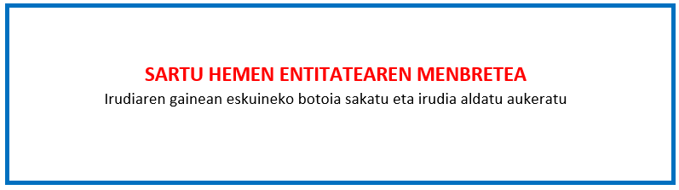

IV.ERANSKINA

BESTELAKO LAGUNTZEN ADIERAZPENA

Gipuzkoako enpresa sarearen aukerak, balio diferentziala eta iraunkortasuna sustatzeko programa“
2023ko deialdia

Deklaratzailea : |  |  |  |  |  | NA
Kargua
Entitatea |  |  |  |  |  | IFZ
Proiektuaren izena

Goian aipatutako deklaratzaileak egiaztatzen du nahiko ahalmen duela ondorengo ZINPEKO ADIERAZPENA aurkezteko
Entitate honek, gaur artean herri erakundeetan nahiz pribatuetan beste laguntzak eta subentzioak ez ditu eskatu eta/edo eskuratu proiektu honegatik.

Era berean, gaurtik aurrera edozein herri erakundeetan nahiz pribatutan proiektu honegatik entitate honek aurkezten duen laguntza eskaera ororen berri emateko konpromisua hartzen du.

Lekua eta data

n, 2024ko (a)ren a

Sinadura eta entitatearen zigilua :

